## 磁场的性质

## 知识点一：磁场　磁感线

一、电和磁的联系　磁场

1．磁体间的相互作用：同名磁极相互排斥，异名磁极相互吸引．

2．奥斯特实验：把导线放置在指南针的上方，通电时磁针发生了转动．

实验意义：奥斯特实验发现了电流的磁效应，即电流可以产生磁场，首次揭示了电与磁的联系．

3．磁场：磁体与磁体之间、磁体与通电导体之间，以及通电导体与通电导体之间的相互作用，是通过磁场发生的，磁场是磁体或电流周围一种看不见、摸不着的特殊物质．

二、磁感线

1．磁场的方向：物理学规定，在磁场中的某一点，小磁针静止时N极所指方向就是这一点的磁场方向．

2．磁感线

(1)定义：在磁场中画出的一些有方向的曲线，曲线上每一点的切线方向都跟该点的磁场方向一致，这样的曲线就叫作磁感线．

(2)特点

①磁感线的疏密表示磁场的强弱．磁场强的地方，磁感线较密；磁场弱的地方，磁感线较疏．

②磁感线某点的切线方向表示该点磁场的方向．

三、安培定则

1．直线电流的磁场

安培定则：如下图甲所示，用右手握住导线，让伸直的拇指所指的方向与电流方向一致，弯曲的四指所指的方向就是磁感线环绕的方向．

直线电流周围的磁感线环绕情况如图乙所示．

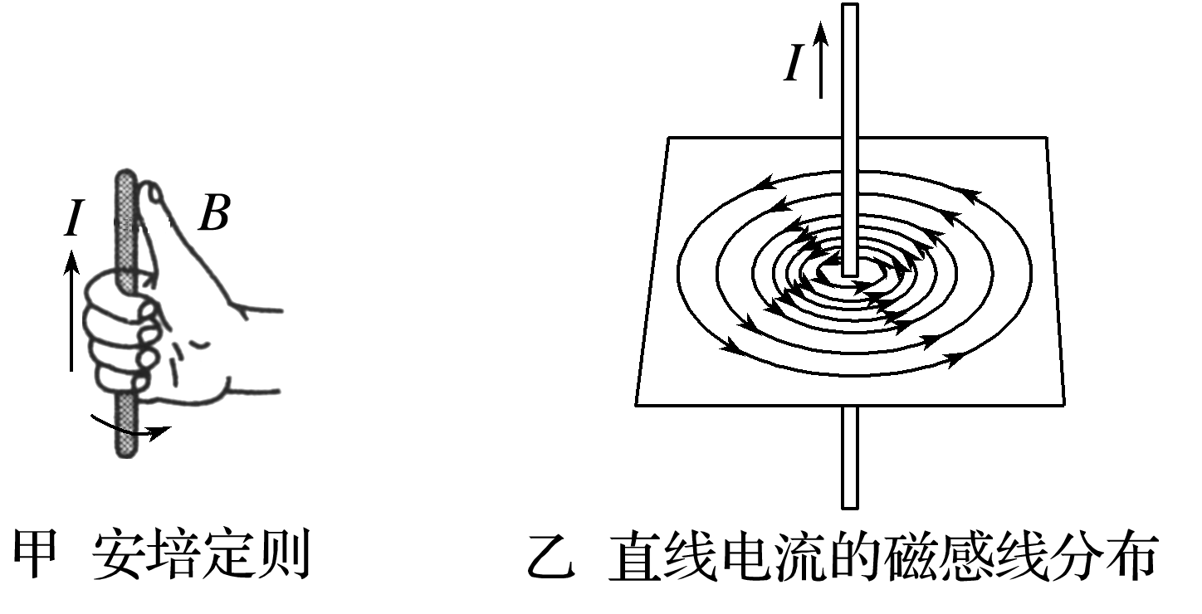

2．环形电流的磁场

安培定则：如下图所示，让右手弯曲的四指与环形电流的方向一致，伸直的拇指所指的方向就是环形导线轴线上磁感线的方向．

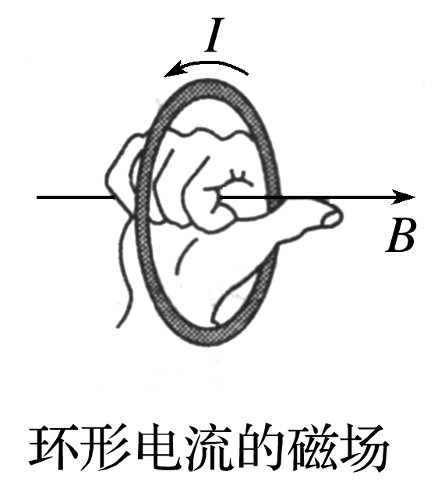

3．通电螺线管的磁场

安培定则：如下图所示，右手握住螺线管，让弯曲的四指与螺线管电流方向一致，伸直的拇指所指的方向就是螺线管轴线上磁场的方向或者说拇指所指的方向是它的北极的方向．

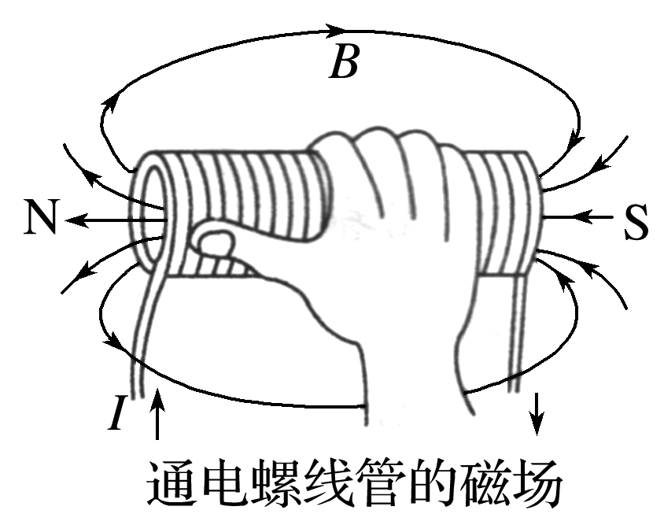

## 技巧点拨

一、磁场与磁感线

1．磁场

(1)磁场的客观性：磁场与电场一样，也是一种物质，是一种看不见而又客观存在的特殊物质．存在于磁体、通电导线、运动电荷、变化电场、地球的周围．

(2)磁场的基本性质：对放入其中的磁极、电流、运动的电荷有力的作用，而且磁体与磁体、磁体与电流、电流与电流间的相互作用都是通过磁场发生的．

2．磁感线

(1)定义：磁感线是为了形象地描述磁场而人为假想的曲线，曲线上每一点的切线方向都跟该点的磁场方向相同．

(2)特点：

①在磁体外部，磁感线从N极发出，进入S极；在磁体内部由S极回到N极．

②磁感线的疏密程度表示磁场的强弱，磁感线越密的地方磁场越强；磁场方向即过该点的磁感线的切线方向．

③磁感线闭合而不相交，不相切，也不中断．

④磁感线是人们为了形象描述磁场而假想的线，并不真实存在．

(3)几种特殊磁体外部的磁感线分布(如下图所示)：

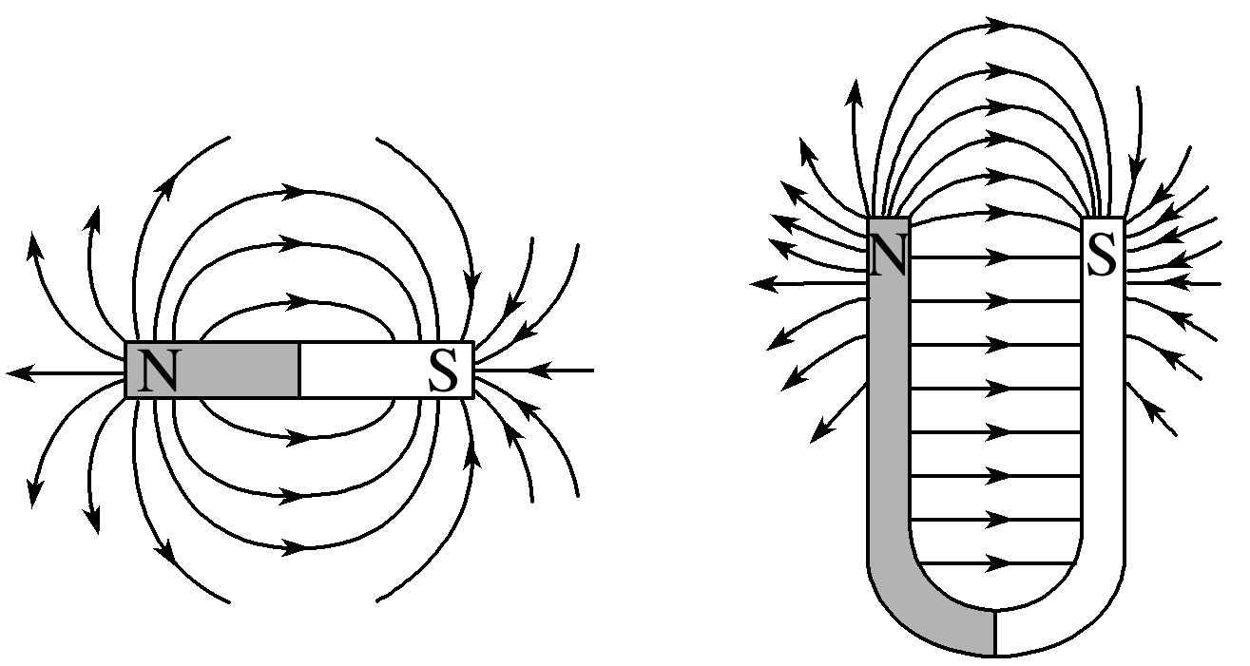

二、安培定则

1.直线电流的磁场

(1)安培定则：用右手握住导线，让伸直的拇指所指的方向与电流方向一致，弯曲的四指所指的方向就是磁感线环绕的方向，如下图所示．

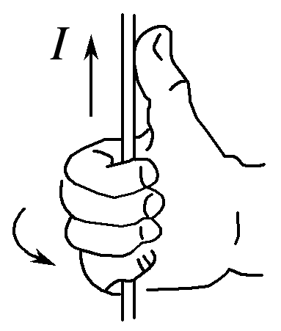

(2)画法：如下图所示

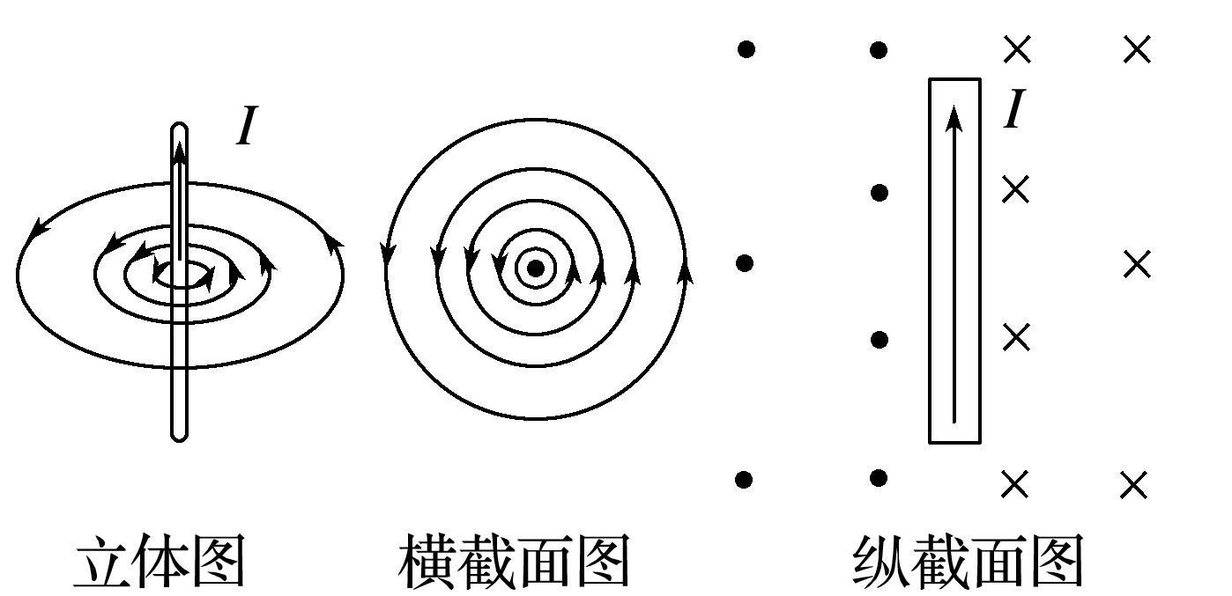

(3)特点：是非匀强磁场，距导线越远处磁场越弱．

2．通电螺线管的磁场

(1)安培定则：右手握住螺线管，让弯曲的四指所指的方向与电流的方向一致，伸直的拇指所指的方向就是螺线管轴线上磁感线的方向，如下图所示．

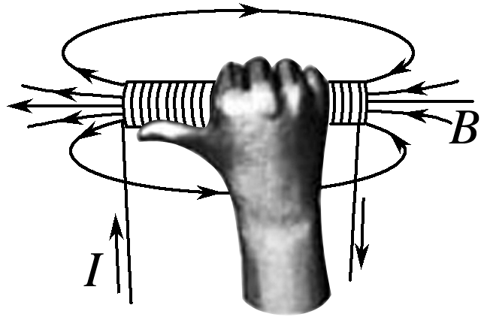

(2)磁感线特点

两端分别是N极和S极，管内是匀强磁场，管外是非匀强磁场，画法如下图所示．

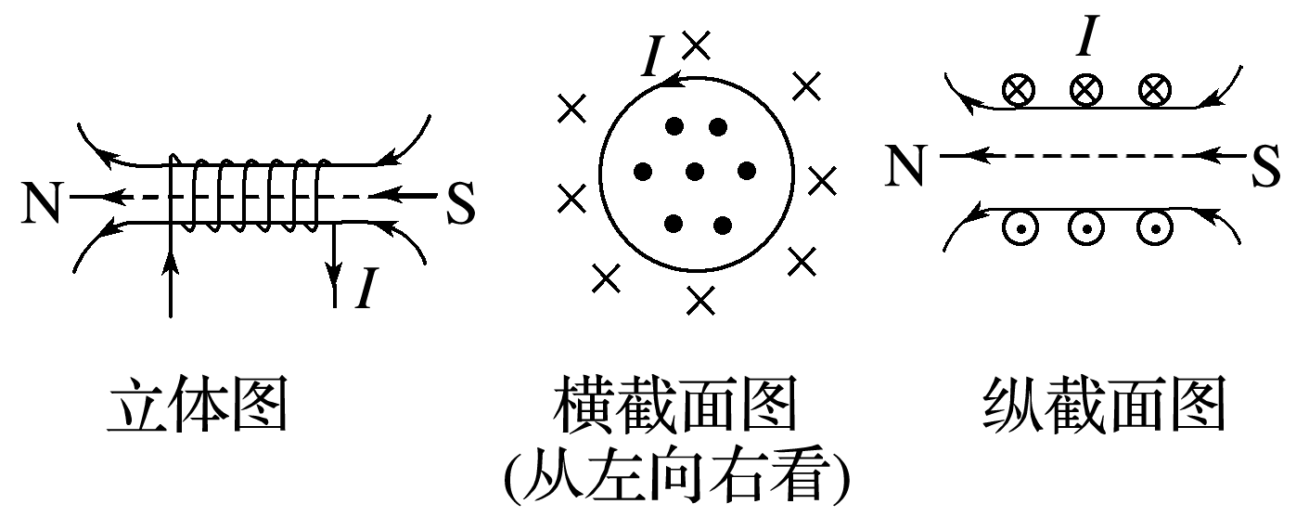

3．环形电流的磁场

(1)安培定则：让右手弯曲的四指与环形电流的方向一致，伸直的拇指所指的方向就是环形导线轴线上磁感线的方向，如下图所示．

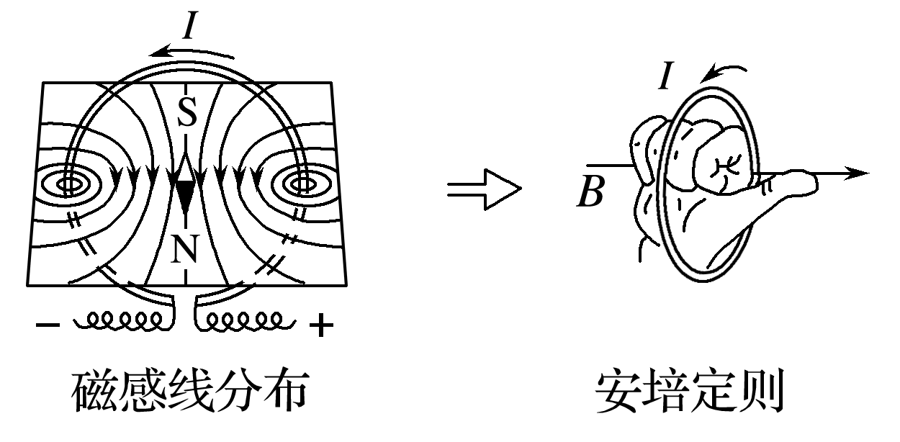

(2)磁感线的特点

两侧分别是N极和S极，离圆环中心越远，磁场越弱，画法如下图所示．

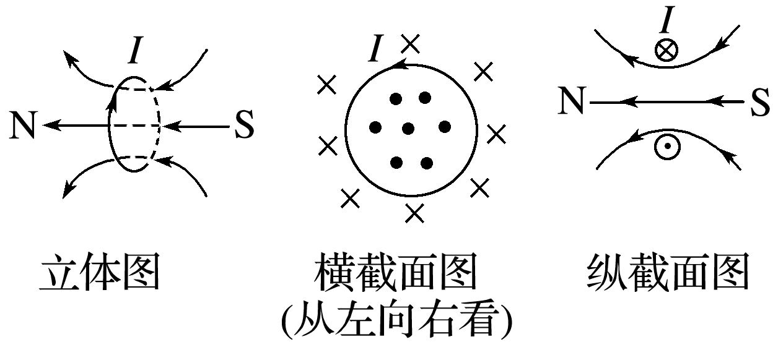

三、安培分子电流假说

1.法国学者安培提出：在物质内部，存在着一种环形电流——分子电流．分子电流使每个物质微粒都成为微小的磁体，它的两侧相当于两个磁极．(如下图所示)

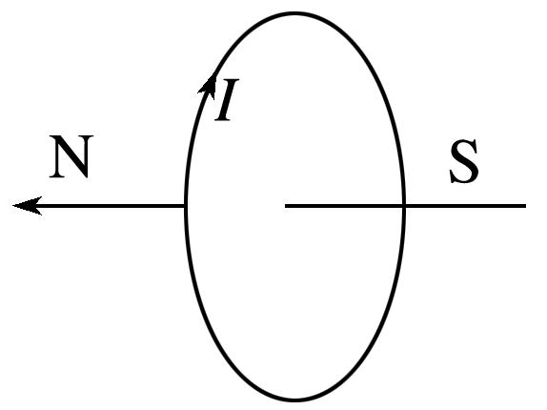

2．当铁棒中分子电流的取向大致相同时，铁棒对外显磁性；当铁棒中分子电流的取向变得杂乱无章时，铁棒对外不显磁性．

## 例题精练

1．（徐汇区校级期末）十九世纪二十年代，以塞贝克（数学家）为代表的科学家已认识到：温度差会引起电流．安培考虑到地球自转造成了太阳照射后正面与背面的温度差，从而提出如下假设：地球磁场是绕地球的环形电流引起的，则该假设中的电流的方向是（　　）

（注：磁子午线是地球磁场N极与S极在地球表面的连线）

A．由东向西垂直磁子午线

B．由西向东垂直磁子午线

C．由南向北沿磁子午线方向

D．由赤道向两极沿磁子午线方向

2．（徐汇区校级期末）超导是当今高科技的热点。当一块磁体靠近超导体时，超导体会产生强大的电流，对磁体有排斥作用。这种排斥为可以使磁体悬浮于空中，磁悬浮列车就采用了这种技术。关于磁体悬浮，下列说法中正确的是（　　）

A．超导体中电流产生的磁场方向与磁体的磁场方向相反

B．超导体中电流产生的磁场方向与磁体的磁场方向相同

C．超导体使磁体处于超重状态

D．超导体使磁体处于失重状态

## 随堂练习

1．（广东学业考试）垂直纸面的长直导线中通有电流，其周围的磁场分布如图所示，下列说法正确的是（　　）

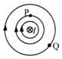

A．长直导线周围的磁场是匀强磁场

B．P、Q两点的磁感应强度的方向相同

C．P点的磁感应强度比Q点的小

D．P点的磁感应强度比Q点的大

2．（阜阳期末）如图所示，三根长直通电导线互相平行，电流大小和方向均相同，它们的截面处于顶角为120°的等腰△ABC的三个顶点，导线A产生的磁场在C处的磁感应强度大小为B0，则（　　）

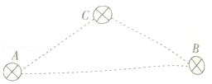

A．导线A、B在C处的合磁场的磁感应强度大小为2B0

B．导线A、B在C处的合磁场的磁感应强度大小为菁优网-jyeoo

C．导线C受到的安培力的方向为垂直AB向下

D．导线C受到的安培力的方向为垂直AB向上

3．（潍坊模拟）如图，两根相互绝缘的通电长直导线分别沿x轴和y轴放置，沿x轴方向的电流为I0。已知通电长直导线在其周围激发磁场的磁感应强度B＝k菁优网-jyeoo，其中k为常量，I为导线中的电流，r为场中某点到导线的垂直距离。图中A点的坐标为（a，b），若A点的磁感应强度为零，则沿y轴放置的导线中电流的大小和方向分别为（　　）

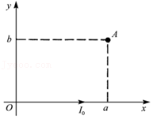

A．菁优网-jyeooI0，沿y轴负向 B．菁优网-jyeooI0，沿y轴正向

C．菁优网-jyeooI0，沿y轴负向 D．菁优网-jyeooI0，沿y轴正向

## 知识点二：磁感应强度　磁通量

一、磁感应强度

1．定义：一段通电直导线垂直放在磁场中所受的力与导线中的电流和导线的长度的乘积的比值，叫磁感应强度．

2．定义式：*B*＝.

3．单位：特斯拉，简称特，符号为T.

4．*B*反映了磁场的强弱．

5．磁感应强度是矢量，小磁针的N极在磁场中某点受力的方向，就是这点磁感应强度的方向．

二、匀强磁场

1．概念：各点磁感应强度大小相等、方向相同的磁场．

2．磁感线特点：匀强磁场的磁感线是间隔相等的平行直线．

三、磁通量

1．定义：匀强磁场中磁感应强度和与磁场方向垂直的平面面积*S*的乘积．即*Φ*＝*BS*.

2．拓展：磁场与平面不垂直时，这个面在垂直于磁场方向的投影面积*S*′与磁感应强度的乘积表示磁通量．

3．单位：国际单位是韦伯，简称韦，符号是Wb,1 Wb＝1 T·m2.

4．引申：*B*＝，表示磁感应强度的大小等于穿过垂直磁场方向的单位面积的磁通量．

## 技巧点拨

一、磁感应强度

1．物理意义：磁感应强度是表示磁场强弱和方向的物理量．

2．大小：当导线方向与磁场方向垂直时*B*＝.

3．方向：磁感应强度的方向就是小磁针北极在磁场中某点受力的方向，也就是该处的磁场方向．

4．描述：磁感线的疏密程度表示磁感应强度的大小，磁感线的切线方向表示磁感应强度的方向．

5．匀强磁场

如果磁场中各处的磁感应强度大小和方向都相同，则该磁场为匀强磁场．

二、磁通量

1.磁通量的计算：

(1)公式：*Φ*＝*BS*.

适用条件：①匀强磁场；②磁感线与平面垂直．

(2)若磁感线与平面不垂直，则*Φ*＝*BS*cos *θ*.其中*S*cos *θ*为面积*S*在垂直于磁感线方向上的投影面积*S*1，如下图所示．

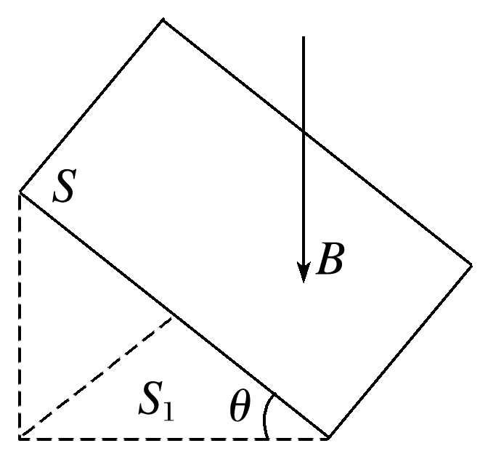

2．磁通量的正负：磁通量是标量，但有正负，若磁感线从某一面穿入时，磁通量为正值，磁感线从此面穿出时则为负值．

3．磁通量可用穿过某一平面的磁感线条数表示．若有磁感线沿相反方向穿过同一平面，则磁通量等于穿过该平面的磁感线的净条数(磁通量的代数和)．

三、磁感应强度矢量的叠加

磁感应强度是矢量，当空间存在几个磁体(或电流)时，每一点的磁场等于各个磁体(或电流)在该点产生磁场的矢量和．磁感应强度叠加时遵循平行四边形定则．

## 例题精练

1．（徐汇区校级期末）如图所示，线框abcd与通有恒定电流的长直导线MN共面。线框从图示位置Ⅰ按以下四种方式运动，磁通量变化的绝对值最大的是（　　）

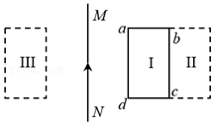

A．平移到位置Ⅱ

B．以bc为转轴转到位置Ⅱ

C．以MN为转轴转到位置Ⅲ

D．平移到以MN为对称轴的位置Ⅲ

2．（六合区月考）下列关于磁感应强度的说法正确的是（　　）

A．通电导线受磁场力大的地方磁感应强度一定大

B．通电导线在磁感应强度大的地方受力一定大

C．放在匀强磁场中各处的通电导线，一定受到安培力作用

D．磁感应强度的大小和方向跟放在磁场中的通电导线受力的大小和方向无关

## 随堂练习

1．（薛城区校级月考）如图所示，两平行放置、长度均为L的直导线a和b，放置在与导线所在平面垂直的匀强磁场中，当a导线通有电流强度为I，b导线中通过电流方向相反且电流强度为2I的电流时，a导线受到的安培力为F1，b导线受到的安培力为F2，则a导线的电流在b导线处产生的磁感应强度大小为（　　）

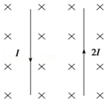

A．菁优网-jyeoo B．菁优网-jyeoo

C．菁优网-jyeoo D．菁优网-jyeoo

2．（成都模拟）下列说法正确的是（　　）

A．为了形象地描述电场和磁场，法拉第引入了电场线和磁感线

B．由E＝菁优网-jyeoo可知，电场中某点的电场强度大小与检验电荷受到的电场力大小成正比

C．由C＝菁优网-jyeoo可知，电容器的电容与加在电容器上的电压成反比

D．由B＝菁优网-jyeoo可知，某点的检验电流元所受的安培力为零，则该点的磁感应强度必为零

3．（内江期末）以下说法中正确的是（　　）

A．在电场中某点的电场强度E＝菁优网-jyeoo，当检验电荷的电荷量变为2q时该点的电场强度变为菁优网-jyeooE

B．在电场中某点的电场强度E＝菁优网-jyeoo，当检验电荷的电荷量变为﹣q时，该点的电场强度的方向反向

C．在磁场中某点的磁感应强度B＝菁优网-jyeoo，当通过放入该点导线的电流变为2I时，该点的磁感应强度变为菁优网-jyeooB

D．在磁场中某点的磁感应强度B＝菁优网-jyeoo，当通过放入该点导线的电流变为I＝0时，该点的磁感应强度仍为B

# 综合练习

**一．选择题（共20小题）**

1．（鼓楼区校级期末）磁场中某区域的磁感线如图所示，则（　　）

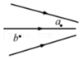

A．a、b两处的磁感应强度大小不等，Ba＞Bb

B．a、b两处的磁感应强度大小不等Ba＜Bb

C．同一小段通电导线放在a处时所受的安培力比放在b处小

D．a处没有磁感线，所以a处磁感应强度为零

2．（雨花区校级二模）如图所示，真空中两个等量异种点电荷+q（q＞0）和﹣q以相同角速度绕O点在纸面中沿逆时针方向匀速转动，O点离+q较近，则（　　）

菁优网：http://www.jyeoo.com

A．O点的磁感应强度方向始终垂直纸面向外

B．O点的磁感应强度方向始终垂直纸面向里

C．O点的磁感应强度方向随时间周期性变化

D．O点的磁感应强度大小随时间周期性变化

3．（诸暨市模拟）如图所示，上世纪70年代科学家发现一种“趋磁细菌”，体内的磁性小颗粒有规则排列成“指南针”。它是一种厌氧细菌，喜欢生活在海底缺氧的淤泥中，当被搅到有氧的海水中时，会利用自身“指南针”沿着地磁场的磁感线回到海底淤泥中。下列说法正确的是（　　）

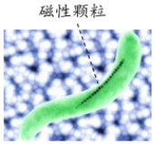

A．赤道的“趋磁细菌”顺着地磁场方向竖直返回淤泥中

B．南半球的“趋磁细菌”逆着地磁场方向朝南返回淤泥中

C．北半球的“趋磁细菌”顺着地磁场方向朝南返回淤泥中

D．两极的“趋磁细菌”沿着地磁场的磁感线不能返回淤泥中

4．（宝山区期末）关于磁感线下列说法中正确的（　　）

A．磁感线是磁场中的一种物质

B．磁感线是不闭合的

C．磁感线是由磁体发射出来的

D．磁感线是有方向的

5．（上海学业考试）在一根电流随时间均匀增加的长直导线周围存在（　　）

A．恒定的匀强磁场

B．恒定的非匀强磁场

C．随时间变化的匀强磁场

D．随时间变化的非匀强磁场

6．（南海区校级模拟）云南﹣广州特高压直流输电工程，是世界上第一个特高压直流输电工程。其局部仰视图如图所示，两根在同一水平面内且相互平行的长直导线A和B分别通有方向相同的电流I1和I2，且I1＞I2。a、b、c三点连线与两根导线等高并垂直，b点位于两根导线间的中点，a、c两点与b点距离相等。不考虑地磁场的影响。下列说法中正确的是（　　）

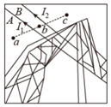

A．a点和c点处的磁感应强度相同

B．导线B和A之间因安培力的作用而相互吸引

C．导线B对A的安培力大于导线A对B的安培力

D．b点处的磁感应强度方向竖直向下

7．（洛阳月考）如图所示，纸面内有两条互相垂直的无限长直绝缘导线L1、L2，L1中的电流方向向左，L2中的电流方向向上，L1的正上方有a，b两点，它们相对于L2对称。整个系统处于匀强磁场中，磁场的磁感应强度大小为B0，方向垂直于纸面向外。若α、b两点的磁感应强度大小分别为菁优网-jyeooB0和菁优网-jyeooB0，方向也垂于纸面向外，则下列判断正确的是（　　）

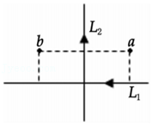

A．流经L1的电流在b点产生的磁感应强度大小为菁优网-jyeooB0

B．流经L1的电流在a点产生的磁感应强度大小为菁优网-jyeooB0

C．流经L2的电流在b点产生的磁感应强度大小为菁优网-jyeooB0

D．流经L2的电流在a点产生的磁感应强度大小为菁优网-jyeooB0

8．（广州一模）如图，1831年8月29日，法拉第在一个软铁圆环上绕两个互相绝缘的线圈a和b。a与电池、开关组成回路，b的两端用导线连接，导线正下方有一枚小磁针。使法拉第在“磁生电”方面取得突破性进展的现象是（　　）

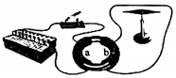

A．闭合开关瞬间，观察到小磁针发生偏转

B．闭合开关后，观察到小磁针保持偏转状态

C．断开开关瞬间，观察到小磁针不发生偏转

D．断开开关后，观察到小磁针保持偏转状态

9．（3月份模拟）如图，两条固定且足够长的绝缘直导线L1和L2相互垂直相交于点O，导线L1上方、L2左右两侧分别存在磁感应强度大小均为B0，方向分别垂直平面向外、向里的匀强磁场。L1中的电流水平向左，L2中的电流竖直向上，关于导线L2对称的M、N两点到导线L1的距离相等。已知N点处的磁感应强度大小为2B0，方向垂直平面向里；流经L1的电流在M点产生的磁感应强度大小为菁优网-jyeooB0，方向垂直平面向里，下列说法正确的是（　　）

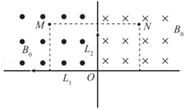

A．流经L1的电流在N点产生的磁感应强度大小为菁优网-jyeooB0

B．流经L2的电流在N点产生的磁感应强度大小为菁优网-jyeooB0

C．M点处的磁感应强度大小为菁优网-jyeooB0

D．M点处的磁感应强度大小为菁优网-jyeooB0

10．（南山区校级模拟）已知无限长通电直导线产生的磁场中某点的磁感应强度大小与电流大小成正比，与到直导线的距离成反比。如图所示，无限长直导线M在方向垂直于纸面向外、磁感应强度为B0的匀强磁场中，垂直于磁场方向；a、b两点位于纸面内且连线与直导线垂直，b点到直导线距离是a点到直导线距离的2倍。当直导线中通有方向M→N的电流I时，b点磁感应强度大小是菁优网-jyeooB0，则此时a点的磁感应强度大小是（　　）

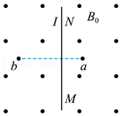

A．菁优网-jyeooB0 B．菁优网-jyeooB0 C．菁优网-jyeooB0 D．菁优网-jyeooB0

11．（浑源县期末）下列说法正确的是（　　）

A．同一线圈放在磁感应强度大的磁场中一定比放在磁感应强度小的磁场中磁通量大

B．面积为S的线圈，垂直放入磁感应强度为B匀强磁场中，穿过它的磁通量为BS

C．电流元IL在磁场中某处受到的安培力为F，则该处的磁感应强度B＝菁优网-jyeoo

D．磁场中某处磁感应强度的方向，与放入该处的电流元所受安培力的方向相同

12．（海东市期末）下列说法正确的是（　　）

A．磁感应强度和磁通量都是矢量

B．磁感应强度越大的地方，穿过线圈的磁通量一定越大

C．一小段通电直导线在磁场中某处不受磁场力作用，该处的磁感应强度不一定为零

D．由B＝菁优网-jyeoo可知，某处磁感应强度大小与放入该处的通电导线所受安培力成正比

13．（衡阳县期末）法拉第提出：电荷或磁体在空间产生电场或磁场，正是通过“场”把电作用或磁作用传递到别的电荷或磁体。电场的强弱用E＝菁优网-jyeoo来定义，磁场的强弱用B＝菁优网-jyeoo来定义，下列说法正确的是（　　）

A．由E＝菁优网-jyeoo可知，电场强度E与F成正比，与q成反比

B．由B＝菁优网-jyeoo可知，磁感应强度B与电流元所受磁场F成正比，与电流强度I和导线长度L的乘积（IL）成反比

C．若放在电场中某处的电荷不受电场力，则此处的电场强度一定为零

D．若放在磁场中某处的电流元不受磁场力，则此处的磁感应强度一定为零

14．（连云港期末）中国地球物理科考队为测量赤道某处地磁场的磁感应强度，进行如下实验：先将未通电线圈固定于南北方向竖直平面内，中央放置一枚小磁针静止时指向北方。给线圈通电后发现小磁针N极指向北偏东θ角后静止，如图所示。已知线圈通电后在自身中央处产生的磁感应强度为B，关于线圈中电流方向（由东向西看）及该处地磁场的磁感应强度大小，下列说法正确的是（　　）

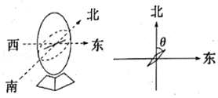

A．顺时针，菁优网-jyeoo B．逆时针，菁优网-jyeoo

C．逆时针，菁优网-jyeoo D．顺时针，Btanθ

15．（广东模拟）如图所示，矩形abcd的边长bc是ab的2倍。两细长直导线通有大小相等、方向相反的电流，垂直穿过矩形平面，与平面交于e、f两点，其中e、f分别为ad、bc的中点，下列说法正确的是（　　）

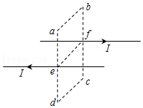

A．a点与b点的磁感应强度相同

B．a点与c点的磁感应强度相同

C．a点与d点的磁感应强度相同

D．a点与b、c、d三点的磁感应强度均不相同

16．（大通县期末）关于磁感应强度定义式B＝菁优网-jyeoo，下列说法正确的是（　　）

A．磁感应强度B随着通电导线所受磁场力F的增大而增大

B．磁感应强度B随着IL乘积的减小而增大

C．磁感应强度B的方向与通电导体受力的方向相同

D．磁感应强度由磁场本身决定，不随F、I及L的变化而变化

17．（淄博期末）在实验精度要求不高的情况下，可利用罗盘来测量电流产生的磁场的磁感应强度，具体做法是：在一根南北方向放置的直导线的正下方10cm处水平放置一个罗盘．导线没有通电时罗盘的指针（小磁针的N极）指向北方；当给导线通入电流时，发现罗盘的指针偏转一定角度，根据偏转角度即可测定电流产生的磁场的磁感应强度．现已测出此地的地磁场水平分量B＝5.0×10﹣5T，通电后罗盘指针停在北偏东60°的位置，如图所示．由此测出该通电直导线在其正下方10cm处产生磁场的磁感应强度大小为（　　）



A．5.0×10 ﹣5 T B．1.0×10﹣4 T

C．8.66×10﹣5 T D．7.07×10﹣5 T

18．（广东模拟）如图所示，匝数为N、半径为r1的圆形线圈内有匀强磁场，匀强磁场在半径为r2的圆形区域内，匀强磁场的磁感应强度B垂直于线圈平面．通过该线圈的磁通量为（　　）

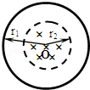

A．菁优网-jyeoo B．菁优网-jyeoo C．菁优网-jyeoo D．菁优网-jyeoo

19．（东湖区校级月考）广州某中学的物理兴趣小组为研究条形磁铁在其轴线上各点产生磁感应强度的大小。他们在实验之前从资料上查得该处地磁场方向水平，大小为B0。接着实验小组将一条形磁铁P固定在水平桌面上。以P的右端点为原点，以中轴线为x轴建立坐标系。将一个灵敏的小磁针Q放置在x轴上不同位置，测出小磁针Q与x轴之间的夹角为θ，实验数据描绘出来得到sinθ与x之间的关系曲线如图所示，则下列说法正确的是（　　）

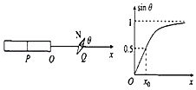

A．P的右端为S极

B．x轴方向与地磁场方向平行

C．磁铁P在x0处产生的磁感应强度大小为B0

D．x0处合磁场的磁感应强度大小为2B0

20．（新津县校级月考）关于磁感应强度的下列说法中，正确的是（　　）

A．放在磁场中的通电导线，受到的磁场力越大，则该处的磁感应强度越大

B．磁感线上某一点的切线方向就是该点磁感应强度的方向

C．垂直磁场放置的通电导线的受力方向就是磁感应强度方向

D．磁感应强度的大小、方向与放入磁场的导线的电流大小、导线长度有关

**二．多选题（共10小题）**

21．（长春模拟）如图所示，A、B、C是等边三角形的三个顶点，O点是 A、B两点连线的中点。以O点为坐标原点，以 A、B两点的连线为x轴，以O、C两点的连线为y轴，建立坐标系。过 A、B、C、O四点各有一条长直导线垂直穿过坐标平面，各导线中通有大小相等的电流，其中过 A、B两点的导线中的电流方向向里，过 C、O两点的导线中的电流方向向外。下列说法正确的是（　　）

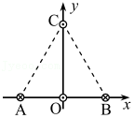

A．过O点的导线所受安培力的方向沿y轴正方向

B．过A、B两点的导线对过C点的导线的合力沿y轴负方向

C．过B、C两点的导线对过A点的导线的合力方向与B、C两点连线平行

D．过B 点的导线所受安培力的方向沿C、B两点连线由C指向B

22．（广东模拟）如图所示，两根相互绝缘的长直导线分别沿x轴和y轴放置，当x轴上的导线中通以沿x轴正方向的电流时，其在A（a，b）点产生的磁感应强度的大小为B0。当y轴上的导线也通电流后，A（a，b）点的磁感应强度的大小变为2B0。已知通电长直导线在其周围激发磁场的磁感应强度大小为B＝k菁优网-jyeoo，其中k为常量，I为导线中电流的大小，r为场中某点到导线的垂直距离，则沿y轴放置的导线中所通电流的大小可能是（　　）

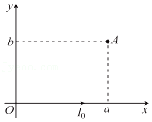

A．菁优网-jyeoo B．菁优网-jyeoo C．菁优网-jyeoo D．菁优网-jyeoo

23．（重庆模拟）如图所示，直角坐标系xOy平面有沿y轴正方向的匀强磁场，磁感应强度大小为B。甲、乙、丙、丁为位于坐标轴上的四点，四点到O点距离相等，在O点有一根通有恒定电流的直导线，电流方向垂直坐标平面向里。已知丁处磁感应强度大小为3B，下列说法正确的是（　　）

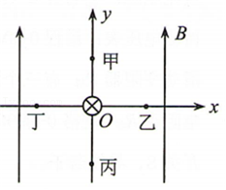

A．甲、丙两处磁场方向相反

B．乙处磁感应强度大小为B

C．乙处磁感应强度大小为2B

D．丙处磁感应强度大小为菁优网-jyeooB

24．（桃城区校级一模）如图所示，O点为正方形MNPQ中M、P连线的中点。两细长直导线过M、P两点垂直到过正方形平面，两导线中通有大小相等的电流，下列说法正确的是（　　）

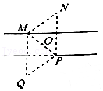

A．当两导线中电流方向相同时，O点的磁感应强度为零

B．当两导线中电流方向相同时，N、Q两点的磁感应强度相同

C．当两导线中电流方向相反时，O点的磁感应强度为零

D．当两导线中电流方向相反时，N、Q两点的磁感应强度方向相同

25．（湖北模拟）如图，纸面内有两条相互垂直的长直绝缘导线L1、L2，L1中的电流方向向上，L2中的电流方向向右；L1的右边有a、b两点，它们相对于L2对称。整个系统处于某匀强磁场中，该匀强磁场的磁感应强度大小为B0，方向垂直于纸面向外。已知a、b两点的磁感应强度大小分别为菁优网-jyeooB0和菁优网-jyeooB0，方向均垂直于纸面向里。则（　　）

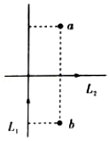

A．流经L1的电流在a点产生的磁感应强度大小为菁优网-jyeooB0，方向垂直纸面向内

B．流经L1的电流在b点产生的磁感应强度大小为菁优网-jyeooB0，方向垂直纸面向内

C．流经L2的电流在a点产生的磁感应强度大小为菁优网-jyeooB0，方向垂直纸面向外

D．流经L2的电流在b点产生的磁感应强度大小为菁优网-jyeooB0，方向垂直纸面向内

26．（太原期末）类比法是物理学中重要的思想方法。在电场中放入试探电荷q，用静电力F与q的比值定义电场强度E；类比电场，在磁场中垂直磁场放入电流元IL，用安培力F与IL的比值定义磁感应强度B。下列说法正确的是（　　）

A．B与F、I、L均无关，由磁场本身决定

B．改变IL与磁场的方向关系，若F为零，则此处的磁感应强度为零

C．磁感应强度B的方向与IL在此处受安培力F的方向相同

D．IL所受安培力的方向一定垂直于磁感应强度方向

27．（宿州期末）在匀强磁场中，垂直磁场方向放置一段电流为I，长为L的通电导线，导线所受磁场力F与IL的比值定义为磁感应强度B，下列物理量的关系式与B定义方法相同的是（　　）

A．E＝菁优网-jyeoo B．a＝菁优网-jyeoo C．C＝菁优网-jyeoo D．I＝菁优网-jyeoo

28．（公主岭市期末）如图所示，框架面积为S，框架平面与磁感应强度为B的匀强磁场方向垂直，则下列关于穿过平面的磁通量的情况中，正确的是（　　）

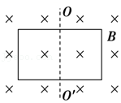

A．如图所示位置时磁通量为零

B．若使框架绕OO′转过60°，磁通量为菁优网-jyeooBS

C．若从初始位置转过90°角，磁通量为BS

D．若从初始位置转过180°角，磁通量变化为2BS

29．（昆山市校级月考）下列说法正确的是（　　）

A．穿过某一面的磁通量为零，该处的磁感应强度不一定为零

B．磁场很强的地方，通电导线在该处受到的磁场力可能为零

C．若电流元在磁场中某点不受安培力作用，则该点的磁感应强度为零

D．磁场中某处磁感应强度的方向，与通电导线在该处所受磁场力的方向相同

30．（汪清县校级月考）如图所示，一根通电直导线垂直放在磁感应强度为1T的匀强磁场中，以导线截面的中心为圆心，半径为r的圆周上有a、b、c、d四个点，已知a点的实际磁感应强度为零，则下列叙述正确的是（　　）

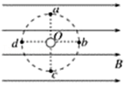

A．直导线中的电流方向垂直纸面向外

B．b点的实际磁感应强度为菁优网-jyeooT，方向斜向上，与B的夹角为45°

C．c点的实际磁感应强度也为零

D．d点的实际磁感应强度跟b点的相同

**三．填空题（共10小题）**

31．（泗县校级月考）如图所示，矩形线圈平面与磁场垂直，且一半在匀强磁场内、一半在匀强磁场外。已知磁感应强度为0.1T，线圈面积为0.1m2，现使线圈从图示位置开始匀速转动；如果转动轴为bc，则在线圈转动60°的过程中，磁通量的改变量大小为　 　，线圈中　 　（填“能“或“不能“）产生感应电流；如果转动轴为OO'，则在线圈转动90°的过程中，磁通量的改变量大小为　 　，线圈中　 　（填“能“或“不能“）产生感应电流。

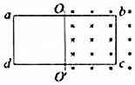

32．（奉贤区期末）磁通量是描述穿过　 　面积的磁感线的多少。某同学说：若某处磁感线越密，则磁通量就越大。你认为该同学的说法是否正确？　 　（需要简要说明理由）。

33．（陕西期中）一根导线长0.2m，通以3A的电流，在磁场中某处受到的最大的磁场力是6×10﹣2N，则该处的磁感应强度B的大小是　 　T．当该导线的长度减小一半，则该处的B的大小是　 　T．当电流和导线都增加为原来的两倍，则该处的B的大小是　 　T。

34．（苏州学业考试）如图所示，一单匝线圈从左侧进入磁场。在此过程中，线圈的磁通量将　 　（选填“变大”或“变小”）。若上述过程所经历的时间为0.1s，线圈中产生的感应电动势为0.2V，则线圈中的磁通量变化了　 　Wb。

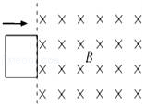

35．（邳州市期末）一垂直穿过面积为4m2单匝闭合线圈的磁场，磁感应强度t＝ls时B1＝0.2T，均匀增加到t＝3s时B2＝0.8T，则t＝ls时磁通量为　 　Wb，在此过程中穿过该线圈的磁通量的变化量为　 　Wb。

36．（普陀区二模）如图甲，两条无限长导线均通以电流强度大小为I的恒定电流，导线的直线部分和坐标轴趋于重合，弯曲部分是以坐标原点O为圆心、半径相同的一段圆弧。已知直线部分在原点O处不产生磁场，若图甲中O处的磁感应强度大小为B0，则图乙中O处磁感应强度大小为　 　，方向　 　。

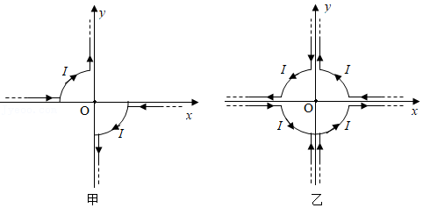

37．（朝阳区校级月考）如图所示，甲图中的小磁针上有一直导线通以图中所示方向的电流时，小磁针北极N将向　 　（填“纸内”或“纸外”）偏转．

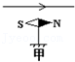

38．（湖南学业考试）在磁场中某一点，小磁针静止时　 　所指方向，就是该点的磁场方向，地球是个大磁体，地球北极对应于地磁　 　。

39．（甘泉县校级月考）已知磁场的方向，试判断出产生相应磁场的电流方向。

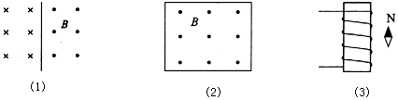

（1）电流竖直 　 　（向上/向下）；

（2）电流 　 　（顺时针/逆时针）；

（3）电流上 　 　下 　 　（进/出）。

40．（荔城区校级月考）把一个用丝线悬挂的铅球放在电路中的线圈上方，如图所示，在下列三种情况下，悬挂铅球的丝线所受的拉力与铅球不在线圈上方时比较：

（1）当滑片不动时，拉力　 　。

（2）当滑动变阻器的滑片向右移动时，拉力　 　。（填“变大”、“不变”或“变小”）

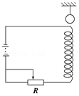

**四．计算题（共5小题）**

41．（河南月考）如图所示，一长为L的导线围成正方形闭合线圈，放在磁感应强度大小为B的匀强磁

场中，线圈平面与磁场方向的夹角为θ；

（1）求穿过该线圈的磁通量Φ；

（2）不改变磁场的磁感应强度大小，只改变磁场的磁感应强度方向以及线圈的形状，求穿过线圈磁通量的最大值Φm。

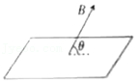

42．（虹口区校级期中）一根长为20cm的通电导线放在匀强磁场中，导线中电流强度为0.05A，导线与磁场方向垂直，若它受到的磁场力大小为4×10﹣3N，求：

（1）磁感应强度的大小为多少？

（2）若将导线中电流强度增大为0.1A，磁场的磁感应强度是否变化？说明理由。

43．（桥西区校级月考）如图所示，边长为L的正方形线圈一半处在有右边界的无限大的匀强磁场中，磁感应强度为B．线圈平面与磁场垂直。现使线圈以左边为轴转动，求分别转过60°、90°、180°、360°时磁通量的变化。

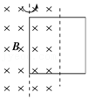

44．（靖安县校级月考）如图所示，金属框架MON与导体棒DE构成回路，处在匀强磁场中与磁场垂直。

（1）若B＝0.1T，DE从O点出发，向右以1m/s的速度匀速运动4s时，回路的磁通量的变化是多少？

（2）在图中，若令回路面积S＝8m2，保持不变，而B从0.1T变到0.8T，则通过回路的磁通量变化是多少？

（3）在图中，若回路面积从S0＝8m2变到St＝18m2，B从B0＝0.1T变到Bt＝0.8T，则回路中的磁通量变化量是多少？

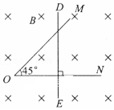

45．（虹口区校级期中）如图所示是一种延时继电器的示意图，铁芯上有两个线圈A和B．当S1闭合时，电磁铁将吸引衔铁D，使触头C接通电路工作。

（1）如果闭合S2，当S1断开时，要延迟一段时间，弹簧才将衔铁D拉起使触头C断开电路，这种延迟是由于线圈A还是B的作用？是应用了什么物理原理？

（2）如果断开S2，当S1断开时，是否还有延时作用？

